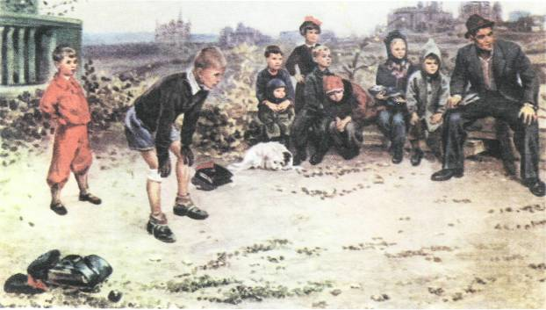
С.Григорьев «Вратарь»

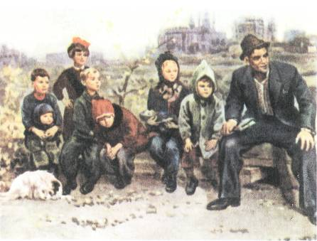
Фрагмент картины

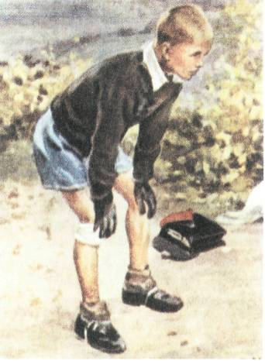
Фрагмент картины
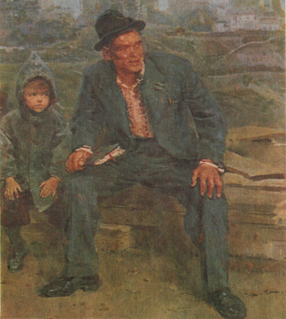
Фрагмент картины
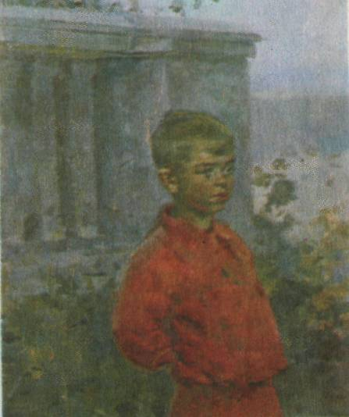
Фрагмент картины
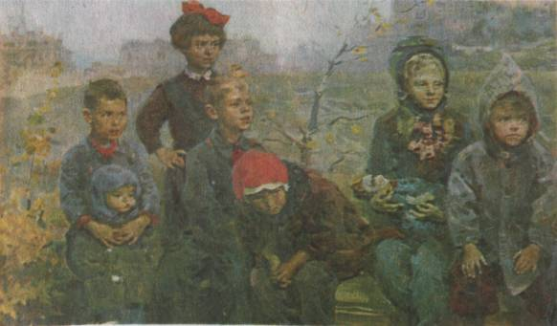
Фрагмент картины
ОПИСАНИЕ ДЕЙСТВИЙ ЛЮДЕЙ, ИЗОБРАЖЕННЫХ НА КАРТИНЕ
Цель урока: 1) повторить практическим путем то, что учащиеся знают об описании действий (людей); 2) закрепить умение семиклассников пользоваться деепричастиями и наречиями в своей речи; 3) активизировать лексику детей на тему «Игра в футбол»; 4) подготовить учеников к сочинению по картине, показать роль композиции в раскрытии замысла художника.
Оборудование урока. Репродукция картины С. А. Григорьева «Вратарь».

Рассказ о художнике.
Сергей Алексеевич Григорьев народный художник Украинской ССР, действительный член Академии художеств СССР — родился 5 июля 1910 г. в Луганске (Донбасс) в многодетной семье железнодорожника.
Большое место в творчестве художника занимает тема молодости, физического и духовного здоровья человека, особенно привлекает Григорьева детская и школьная тематика. Лучшие полотна художника посвящены детям. Среди них широко известны картины: «Пионерский галстук», «Обсуждение двойки», «Рыбачок», «Первые слова», «Юные натуралисты». Заслуженную славу принесли художнику картины: «Прием в комсомол», «Вратарь». Автору за них была присуждена Государственная премия.

Беседа по картине.
Целесообразно провести беседу, подготавливающую учащихся к восприятию картины «Вратарь». Обсуждаются, например, такие вопросы: «Нравится ли вам игра в футбол? Что вы знаете об этой игре (состав игроков, правила игры, форма футболистов)? Каковы обязанности и задачи вратаря?»
— Что изображено на картине «Вратарь»? Как ребята играют в футбол? («Возвращаясь по дороге из школы, ученики соорудили из портфелей, сумок и фуражек ворота и начали игру. Завязалась борьба за мяч, которую с большим вниманием наблюдают зрители, сидящие на штабеле свежих досок».)
— Какое время года и суток изображено на картине? Как вы это определили?
(«Осень. Листья пожелтели и опадают с деревьев. Они разбросаны по земле. Художник изобразил погожий осенний день, вероятно полдень, потому что тени от людей и предметов короткие, прямые. Небо ясное, чувствуется, что светит солнце».)
— Где происходит действие, изображенное на картине?
(«На окраине большого города, на пустыре за домом».)
— Кто является главным действующим лицом картины?
(«Мальчик-вратарь».)
— Каким изобразил художник вратаря? Опишите его позу, фигуру, выражение лица, одежду.
(«Вратарь оперся о колени, стоит, согнувшись в напряженной позе, ожидая мяч, сосредоточенно следит за игрой. По его позе видно, что мяч далеко от ворот. Но вратарь готов в любой миг вступить в игру и защищать свои ворота. Мальчик хочет быть похожим на настоящего вратаря, у него хватка заправского футболиста. Видно, что он очень любит играть в футбол, часто наблюдал игру взрослых футболистов и старается им подражать даже в одежде. На нем темный свитер, короткие штаны, на руках кожаные большие перчатки. На ногах спущенные чулки, калоши, подвязанные тесемкой; коленка перевязана,— наверное, ему часто приходилось падать, защищая свои ворота. Видно, что вратарь смелый, бесстрашный мальчик, увлеченный своим делом. Он высокого роста, большеголовый , белокурый. Выражение лица серьезное, внимательное».)
- Опишите маленького мальчика, который стоит позади вратаря
(«За вратарем в невозмутимой позе стоит, заложив руки за спину и выпятив живот, малыш в красном лыжном костюме. Он тоже считает себя знатоком футбола, ему хочется принять участие в игре, но его пока не принимают».)
-Как художник показал заинтересованность зрителей игрой в футбол? Кто особенно сильно увлечен происходящим? Опишите их.
(«Взгляды всех зрителей устремлены вправо, на поле, туда, где идет напряженная борьба за мяч. Молодой мужчина в шляпе всецело захвачен зрелищем игры, того и гляди сам ринется в бой. Видно, что он настоящий болельщик, а может быть, и сам хорошо играет в футбол. Сильно увлечен игрой и мальчик в темно-зеленом лыжном костюме с красным галстуком. Он смотрит, вытянув голову и открыв рот. Внимательно следят за игрой мальчик с малышкой на руках и девочка с красным бантом на голове. Другие девочки с куклой, в красной шапочке, в капюшоне— более спокойно наблюдают за происходящим, хотя и не отрывают глаз от игры».)
— Кто равнодушно относится к происходящему на поле?
(«Малышка, укутанная в теплый платок, и свернувшаяся у ее ног лопоухая собачонка».)
- Почему картина называется «Вратарь»?
(«Вратарь главное действующее лицо картины. Художник показал храброго увлеченного вратаря, который вызывает наши симпатии» )
— А как бы вы по-другому назвали картину?
(«Интересная игра», «Увлекательная игра». «Вратарь и болельщики».)
-Ваши названия правильные, они отражают тему картины. Художник же более узко и более точно назвал свою картину «Вратарь», потому что для него главное — образ мальчика, который стоит на страже ворот. Как видите, не всегда тема и название произведении совпадают.
— Как вы думаете, что хотел сказать художник своей картиной, какова ее основная мысль?
(«Футбол интересен всем/. «Футбол — любимый вид спорта», «Бесстрашный вратарь на страже своих ворот».)
-В отличие от писателя художник изображает на картине какой-то один определенный момент. Любопытно, что С. А. Григорьев не изобразил на своей картине самого футбольного матча, но по напряженной позе вратаря, по выражению лиц зрителей мы догадываемся, что на поле сейчас острый момент игры. Для раскрытия своего замысла художник использует такие средства живописи, как цвет, освещение, композицию и др.

— Рассмотрим, как построена картина.
-Где — на переднем или на заднем плане — изобразил С. А. Григорьев главного героя, вратаря?
(«Вратарь изображен на переднем плане, почти в центре картины, отдельно от других игроков команды. Он хорошо виден».)
— Кто изображен на втором плане картины?
(«Дети и молодой мужчина».)
— Что вы видите на заднем плане?
(«Город, огромные здания, жилые дома».)
— Итак, мы рассмотрели построение произведения живописи, иными словами, композицию его. Главный герой расположен на переднем плане, близко к центру картины. Он хорошо виден и сразу бросается в глаза, привлекает наше внимание. На заднем плане находятся второстепенные лица и предметы. При этом действующие лица расположены так, что все они хорошо видны.
-Композиция означает расположение, составление, сочетание частей в определенном порядке, т. е. построение произведения искусства.)
Композиция дает возможность наиболее полно и четко выразить мысль художника. Еще полнее раскрыть основную мысль произведения живописи помогают детали (ворота, сооруженные из портфелей, сумок и шапок, перевязанная коленка и кожаные перчатки вратаря и т.д.
- Какие цвета и оттенки использовал художник, чтобы подчеркнуть жизнерадостный характер изображенного на картине события?
(«Теплые цвета и оттенки: желтый, светло-коричневый, красный. Земля светло-коричневая, на кустарниках и на поле листья золотистые, оранжевые; доски, на которых сидят болельщики, светло-желтые. Красного цвета костюм на мальчике, который стоит сзади вратаря, шапочка на девочке, вышивка на рубахе мужчины, байт у школьницы, галстуки. Эти цвета и оттенки помогают передать напряженность изображенного действия, радуют наш глаз, способствуют бодрому, хорошему настроению».)
-Нравится ли вам эта картина?
(«Нравится, потому что на ней все изображено так, как бывает в жизни. Хочется самому оказаться на этом поле и играть в футбол»)

Словарино-стилистическая работа.
Подберите синонимы к деепричастиям бросив бросившись. Составьте с ними словосочетания.
(«Кинув — кинувшись, устремив -- устремившись, метнув метнувшись. Кинув мяч — кинувшись за мячом, устремив взор устремившись за мячом, метнув копье—метнувшись за мячом»)
Назовите деепричастия и наречия, которые можно употребить для описания позы и действий играющих в футбол, составьте с ними словосочетания.
(«Завладев мячом, бросив мяч, кидая мяч, забив гол, атакуя ворота, атаковав ворота, закрывая ворота, прикрыв ворота, кинувшись к воротам, слегка согнувшись, отставив ногу назад, рванувшись с места, начиная длинный разбег, начав игру, быстро реагируя, мгновенно притормозив».)

Составление плана сочинения.
Коллективно составляется план описания картины:
1) замысел художника
2) композиция картины
3) на пустыре
4) вратарь
5) мальчик в красном костюме
6) болельщики
7) мое отношение к картине.
-Можно описывать картину и в другой последовательности,— например, о замысле художника можно написать в конце сочинения, о времени и месте действия сообщить во вступительной части описания.
Затем семиклассникам предлагается самостоятельно составить план сочинения по картине С. А. Григорьева «Вратарь» Приведем примеры различных планов:
/ вариант II вариант
1. Тема и основная мысль кар- I. Вступление. Краткая справка
тины. о художнике С. А. Григорьеве.
2. Описание картины С. А. Гри-
горьева «Вратарь»: П. Основная мысль картины и
а) на пустыре в погожий средства ее выражения,
осенний день; 1. Тема картины и сюжет.
б) бесстрашный вратарь; 2. Удачная композиция:
в) мальчик в красном ко- а) вратарь - главный герой
стюме; картины;
г) болельщики и зрители. б) мальчик позади вратаря.
3. Особенности композиции в) образы зрителей-болель-
картины. щиков.
4. Роль деталей в картине. 3. Выразительность деталей
5. Колорит картины. в картине.
6. Мое отношение в картине. 4. Мягкий колорит картины
5. Фон картины. Его значение в
раскрытии замысла художника.
III Заключение. Что понравилось в
картине?
Задание на дом: написать сочинение-описание по картине С. А. Григорьева «Вратарь» в соответствии с составленным планом, обратив особое внимание на описание позы и действий вратаря; озаглавить работу так, чтобы название отражало основную мысль сочинения.

Пример сочинения-описания по картине.
Рассмотрим некоторые сочинения семиклассников.

Футбол — любимая игра
«Основная мысль картины С. А. Григорьева —любовь к футболу, увлеченность мальчика-вратаря.
На переднем плане, почти в центре картины, изображен юный вратарь. Это высокий, белобрысый мальчуган. Он одет в свитер, короткие штанишки, на руках — кожаные перчатки. Мальчик стоит в очень напряженной позе, взгляд его устремлен на поле, где происходит борьба за мяч. Сразу видно, что вратарь увлечен игрой, он очень внимателен, старается как можно больше походить на взрослого футболиста. Одно колено у него разбито и перебинтовано,— это доказывает, что мальчик не раз падал, защищая свои ворота.
На втором плане изображены болельщики. Это мальчик в синем костюме, девочка с красным бантом и еще несколько ребят. Все они внимательно следят за игрой. Особенно активно болеет мужчина в шляпе, видно тоже футболист.
Недалеко от вратаря, сзади него, стоит мальчик в лыжном красном костюме. Это, наверно, запасной игрок. Он стоит, важно заложив руки за спину, обижен, что его не взяли в игру.
Действие происходит за городом, на пустыре, во второй половине дня. Очевидно, мальчики играют в футбол после школы. Вдали виднеется город, слегка окутанный туманом.
Картина мне нравится потому, что художник ясно изобразил напряжение вратаря и интерес болельщиков. Ведь равнодушны к игре только малыш, укутанный в платок, да лопоухая собачонка.
В картине художник использовал желтые, светло-зеленые, коричневые и красные краски. Это теплые цвета. Оки радуют глаз и вызывают у нас хорошее настроение»

Увлеченный вратарь и болельщики
«Однажды в тихий осенний день ребята собрались после уроков на пустыре и начали играть в футбол.
Об этом нам рассказывает картина Григорьева «Вратарь». Но художник нарисовал только одного вратаря, остальных игроков мы не видим. Взгляд вратаря устремлен вперед, за пределы картины. Там, наверное, идет борьба за мяч. Болельщики с большим вниманием и волнением тоже смотрят в ту сторону. Художник показал, как напряженно идет игра, как увлечены футболом вратарь и болельщики.
Главный герой картины — вратарь, поэтому он изображен на переднем плане. Он стоит, нагнувшись вперед и опершись руками о колени. Лицо у него внимательное, серьезное, он зорко следит за мячом. Одет вратарь в черный свитер, шорты и калоши, подвязанные шнурками. На руках у него старые кожаные перчатки. Во всем он хочет походить на настоящего вратаря. У него забинтовано колено,— наверное, не раз он падал, защищая ворота, но мальчик упрямый, настойчивый и не покидает своих ворот. Позади вратаря стоит мальчик в красном костюме. Он тоже внимательно следит за мячом. Но на его лице видна маленькая обида, что он не принимает участия в игре.
На втором плане изображены болельщики. Самое напряженное лицо у молодого мужчины. Он, видимо, в детстве играл в футбол, знает, какая это увлекательная, но тяжелая игра. Знает, как тяжело мальчику-вратарю. Остальные зрители — мальчик в зеленом костюме, девочка в красной шапочке, девочка с куклой, мальчик в синем костюме, девочка в пальто с капюшоном, девочка с красным бантом - тоже с интересом наблюдают за игрой. Безразличны к игре только белая собака и малыш, укутанный
в платок. Им неинтересно, потому что они не понимают игры.
Мне нравится эта картина тем, что здесь изображен ловкий, смелый вратарь. Он, наверно, хочет стать мастером спорта. Еще мне нравится, как художник расположил вратаря и болельщиков на картине. Их всех хорошо видно, как на сцене»

Анализ сочинений.
Автор первого сочинения сразу ж формулирует основную мысль художника (любовь к футболу) а затем обстоятельно раскрывает ее в дальнейшем описании картины. Ученица подробно описывает вратаря, выражение его лица, одежду, подчеркивает его увлеченность игрой, подражание взрослым футболистам. Описывая картину, она указывает на средства, используемые художником для раскрытия своего замысла (вратарь, главный герой, изображен на переднем плане болельщики — на втором; теплые тона радуют глаз и вызывают у нас хорошее настроение).
Школьница выразила свое отношение к картине, еще раз подчеркнув замысел художника. Убедительно аргументировала заинтересованность болельщиков игрой. («Ведь равнодушны игре только малыш, укутанный в платок, да лопоухая собачонка» Тема раскрыта полно, основная мысль выражена в названи сочинения. Читаешь это описание и веришь, что футбол — любимая игра детей и взрослых.

Во втором сочинении также полно раскрыт замысел художника, отмечены способы его воплощения. Ученик убедительно доказывает основную мысль — увлеченность смелого вратаря игрой. Эта мысль ясно выражена и в названии сочинения, и описании картины. Юный автор правильно отмечает, что художник изобразил из всей футбольной команды только одного вратаря, потому что для него главное — образ бесстрашного вратаря. Вот почему он изображен на переднем плане, тщательно выписаны поза, выражение лица.
Уделив основное внимание вратарю, учащийся менее подробно описывает болельщиков, только перечисляет их. Из всех зрителей он справедливо выделяет молодого мужчину, который понимает, «как тяжело мальчику-вратарю». Вывод в сочинении соответствует замыслу автора. К недостаткам описания следует отнести то, что ничего не сказано о красках картины.

-Итак, эти работы свидетельствуют о том, что при соответствующей подготовке учащиеся правильно определяют замысел художника, выделяют главное в содержании картины, отмечают выразительные средства, используемые живописцем. Многие учащиеся, описывая картину, выделили вратаря как главного героя, описали его внешность, одежду, указали, что он изображен на переднем плане. Кроме того, дети отметили, что вратарь располагается почти в центре картины, хорошо виден, отделен от других действующих лиц. Приведем соответствующие отрывки из ученических сочинений:
«Наше внимание на картине прежде всего привлекает вратарь, потому что он изображен на переднем плане, отдельно от игроков и болельщиков. Его хорошо видно».
«На переднем плане художник изобразил вратаря. Главного героя картины..... вратаря — Григорьев расположил в центре картины, ближе к нам. и он хорошо виден зрителям».
«Вратарь — главный герой картины, поэтому художник нарисовал его крупно, на первом плане, почти в середине картины».
«Мальчик-вратарь сразу бросается в глаза. Он изображен на переднем плане, ближе к нам и хорошо виден».

Вместе с тем были и такие сочинения, авторы которых раскрыли замысел художника не в полной мере. В этих сочинениях ничего не говорится о средствах выражения замысла художника. Вот одно из них:

Футбольный матч
Однажды после школы подростки затеяли игру в футбол. Это была их любимая игра. Подошли и другие дети, чтобы посмотреть, как ребята будут играть. Подошел даже один взрослый мужчина. Некоторые очень любили футбол, другие просто от нечего делать.
Вратарь стоял в напряженной позе. Он готов был в любую минуту схватить мяч. Стоит он, слегка наклонившись, расставив ноги и держа руки на коленях, причем правое колено забинтовано. Хотя на дворе осень, он одет как летом: в коротких трусах, в коричневом свитере, в спущенных носках, в калошах, привязанных веревками; под свитером белая рубашка, на руках перчатки.
Молодой мужчина сидит на штабеле досок и внимательно наблюдает за игрой. Он одет в серый костюм, шляпу, черные ботинки, рубашку с вышивкой. Мальчик в красном лыжном костюме, коричневых носках и сандалиях стоит за вратарем, заложив руки за спину и выпятив живот, он считает себя запасным игроком. Мальчик в зеленом костюме и черных ботинках очень внимательно следит за игрой, он вытянул шею и даже немного привстал.
Девочка в школьной форме с красным бантом и девочка в красном пальто и красной шапке внимательно следят за игрой, а девочка в куртке с капюшоном и девочка с куклой в руках смотрят на игру от нечего делать.
Почти все зрители следят за игрой внимательно.
Картина мне не нравится, так же как и футбол»

В сочинении подробно описан эпизод, изображенный на картине, последовательно изложены мысли, правильно выделены абзацы. Учащийся пытается раскрыть основную мысль, но делает это неумело. Он забывает о средствах выражения замысла художника и описывает события, изображенные на картине, как реальный факт. Не случайно слово картина он употребил только один раз, в конце сочинения («Картина мне не нравится, так же как и футбол»). Слово художник ученик не употребил в сочинении ни разу.
В работе наблюдается смешение жанров и временных форм глаголов. Так, первый абзац представляет собой повествование, учащийся рассказывает о том, как дети затеяли игру в футбол, как пришли болельщики, при этом употребляет глаголы прошедшего времени. Затем, во втором абзаце, школьник описывает вратаря (неизвестно откуда появившегося), употребляя глаголы настоящего времени.
Несмотря на то, что автор подробно описал всех героев, изображенных на картине, он не показал, что футбол — любимая игра многих. Возможно, это произошло потому, что сам он не любит футбол.

